예비안내견 막은 롯데마트…"배려 못한 것 인정, 사과드린다"

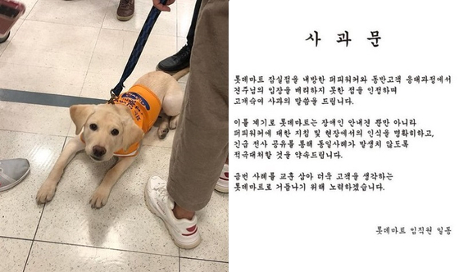[출처-인스타그램]

롯데마트가 훈련 중인 예비 장애인 안내견의 출입을 막았다는 목격담이 올라와 논란입니다.  
  
롯데마트 측은 견주를 배려하지 못했다며 사과했습니다.  
  
어제(29일) 한 누리꾼은 자신의 인스타그램에 롯데마트 잠실점에서 일어난 당시 상황을 설명했습니다.  
  
목격자에 따르면 예비 안내견과 봉사자는 건물 입구에서 출입 승인을 받고 들어왔습니다.  
  
하지만 마트 매니저로 보이는 직원이 언성을 높이며 막았습니다.  
  
누리꾼은 "직원이 다짜고짜 '장애인도 아니면서 강아지 데리고 오면 어떻게 하냐'고 했다"면서 "강아지 데리고 온 아주머니는 우시고, 강아지는 불안해서 리드줄을 물었다"고 말했습니다.  
  
함께 올린 사진에는 예비 안내견이 사람들 사이에 앉아 있는 모습이 담겼습니다.  
  
'저는 안내견 공부 중입니다'라는 글이 적힌 교육용 조끼를 입고 있습니다.  
  
일반적으로 예비 안내견은 가정집에 위탁돼 1년간 사회화 교육을 받습니다.  
  
이 과정을 '퍼피워킹'이라고 부르고, 이를 돕는 봉사자를 '퍼피워커'라고 부릅니다.  
  
장애인복지법에 따르면 안내견을 동반한 장애인이 대중교통 및 공공장소나 음식점 등 여러 사람이 모이는 곳을 이용할 때 정당한 이유 없이 출입을 거부할 수 없습니다.  
  
이는 훈련견과 관련 봉사자에게도 똑같이 적용됩니다.  
  
온라인 공간에서는 롯데마트를 향한 비판이 쏟아졌습니다.  
  
"장애인 안내견에 대한 정보도 인식도 너무 부족하다", "안내견 거부는 불법", "훈련견에게 트라우마가 생길까 걱정이다" 등의 글이 올라왔습니다.  
  
논란이 커지자 롯데마트 측은 사과문을 올렸습니다.  
  
롯데마트는 "고객 응대 과정에서 견주님의 입장을 배려하지 못한 점을 인정하며 고개 숙여 사과의 말씀을 드린다"고 말했습니다.  
  
이어 "이를 계기로 장애인 안내견뿐만 아니라 퍼피워커에 대한 지침 및 현장에서의 인식을 명확히 하고, 동일사례가 발생하지 않도록 적극 대처하겠다"고 말했습니다.

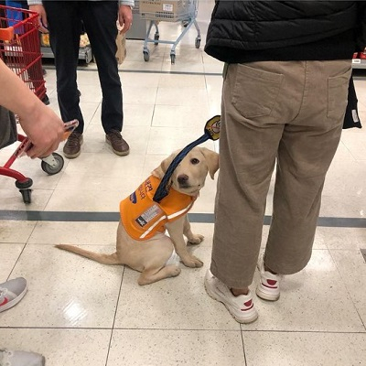[출처-인스타그램]

유혜은 기자 (yu.hyeeun@jtbc.co.kr)